Les ateliers de production et les installations techniques des bâtiments font l’objet d’exigences croissantes en matière de sureté.
Une bonne machine est une machine sûre, alliant :
La sécurité : des personnes (machine ne présentant pas de danger).
La disponibilité : de l’outil de production (machine en état de marche à tout instant).

Les fonctions de sécurité sont destinées à assurer la surveillance, la commande, l’arrêt de fonctionnement ou la séparation des sources d’énergie pour l’application des exigences des directives européennes.

Lorsque des mouvements produits par des appareils ou machines électriques peuvent être source de dangers, ceux-ci doivent être équipés de dispositif(s) de sécurité destiné(s) à les limiter ou mieux, les supprimer.

Ces dispositifs peuvent être :
- Des arrêts d’urgence placés au plus près des utilisateurs.
- Des protecteurs mobiles (dispositifs de verrouillage et d’inter verrouillage)
- Des commandes bi-manuelles
- Des barrières immatérielles
- Des tapis sensibles

La fonction d’arrêt d’urgence devra être disponible et opérationnelle à tout instant quel que soit le mode de fonctionnement.
Les dispositifs d’arrêt d’urgence doivent provoquer l’arrêt des processus dangereux dans un temps aussi court que possible, mais sans créer de risque supplémentaire.

Deux types d’arrêt sont définis :

- Arrêt de catégorie 0 : arrêter immédiatement en coupant la puissance des actionneurs de la machine ou en débrayant par une déconnexion mécanique. Si nécessaire, un arrêt non contrôlé peut être appliqué (frein mécanique par exemple).

- Arrêt de catégorie 1 : arrêt contrôlé avec la puissance appliquée aux actionneurs concernés puis déconnexion de la puissance, quand l’arrêt est obtenu.

Une étude des risques sur le système permet de définir la manière dont doit être gérée cette fonction d’arrêt d’urgence.
La gestion sera différente si la machine est un système de lavage sans risque particulier ou si c’est une presse hydraulique excessivement dangereuse.

La figure ci-contre présente la démarche d’évaluation du risque pour une machine. Cette démarche aboutit au choix d’une catégorie d’emploi des composants de sécurité.

lorsque le risque estimé est faible, Les dispositifs d’arrêt d’urgence sont couramment utilisés sans relayage intermédiaire, c’est-à-dire en agissant directement sur le circuit de commande de la machine

L'ordre issu du dispositif de protection (Arrêt d'urgence dans le schéma ci-contre) agit directement sur le contacteur puissance de la machine.

Inconvénients :

Dans ce type de schéma, il subsiste des risques de défauts simples :
- shunt du bouton d'Arrêt d'urgence
- collage du contacteur KM1.

Dans ce cas, l’ordre d’arrêt n'est pas pris en compte et le démarrage d'une nouvelle séquence après l'Arrêt d'urgence est possible malgré la présence du défaut.

La fonction de sécurité n'est plus assurée dans ce cas de défaillance et le moteur continue à fonctionner.

Lorsque le risque devient trop important, l’emploi d’un module de sécurité pour réaliser un relayage intermédiaire permet d'éliminer les risques dus à un défaut du circuit de commande ou du circuit de puissance.

Les modules de sécurité redondants et autocontrôlés permettent de garantir le bon fonctionnement des circuits de sécurité liés aux mouvements dangereux des machines.
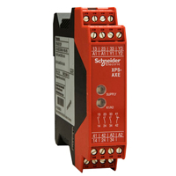
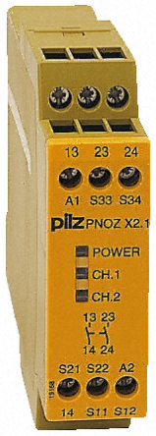

Les modules de sécurité permettent d'assurer un relayage intermédiaire fiable en éliminant les risques :
- d'un défaut du circuit de commande (entrées)
- d'un défaut du circuit de puissance (sorties)
- d'un défaut d'un composant interne du module de sécurité.
La fonction de sécurité est assurée dans tous les cas d'apparition d'un de ces défauts.

KM5 et KM6 contacteurs à contacts liés mécaniquement

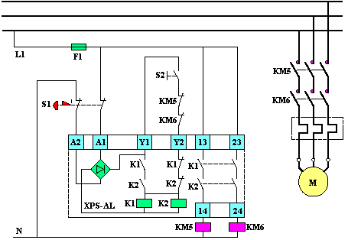

Lorsque bornes A1-A2 sont alimentées, le relais peut être enclenché par un appui sur le bouton de réarmement S2.
Les relais K1 et K2 alors enclenchés, permettent d’enclencher les sorties 13-14 et 23-24.

L'utilisation d'un poussoir d'arrêt d'urgence bipolaire permet l'ouverture des relais K1 et K2, même si l'un des deux contacts de S1 reste collé. S1 est dans ce cas raccordé en bi-canal.

Si S1 n’a qu’un seul contact, le câblage est alors en monocanal.

Si l'un des relais K1 ou K2 reste collé, les contacteurs KM5 et KM6 s'ouvrent quand même.
Les contacts internes K1 et K2 en série assurent la fonction de REDONDANCE.
Malgré ce défaut, La fonction de sécurité est maintenue.

Après un Arrêt d’urgence, un ré-enclenchement du relais est rendu impossible par la boucle Y1-Y2 dans les cas de défauts suivants :
- un non retour en position de repos de K1 ou K2
- un non retour en position de repos de KM5 ou KM6 (contacts NC en série dans la boucle de retour).

Le relais est AUTOCONTROLE. Il vérifie automatiquement le bon fonctionnement des organes liés à la sécurité à chaque cycle de fonctionnement.

De même, les contacteurs KM5 et KM6 assurent une fonction de redondance du circuit de puissance.

Certain modèle possède une sortie statique (transistor) pouvant être connectée à un API pour fournir une simple information de déclenchement.
On ne peut pas gérer la sécurité avec ce type de sortie.

L’ancienne norme EN 954-1 définit cinq catégories d’un niveau croissant de performances suivant le tableau ci-dessous. Le choix est effectué grâce à l’étude des risques.

S1

E2
UT2

Les relais et contacteurs à contacts liès :

Le relais K1 et K2 et les contacteurs KM5 et KM6 sont à contact liès

Principe des contacts :

Un cas de soudure d’un contact de pôle de puissance, la liaison mécanique empêche le contact auxiliaire à ouverture de se fermer lors de la désexcitation de la bobine.

Les différents modes de sécurité

Le fonctionnement d’un composant de sécurité tel qu’un interrupteur de position peut s’effectuer suivant plusieurs modes : le mode positif, le mode négatif ou le mode combiné.

Le mode positif présente une meilleure sécurité du fait que l’ouverture des contacts est assurée en cas de défaillance interne du composant. Par contre, l’usure de certains constituants peut conduire à une situation dangereuse, mais les conséquences du vieillissement peuvent être évitées par des opérations de maintenance (figure 1).

En mode négatif, une défaillance interne du composant, telle que rupture du ressort de rappel ou collage des contacts peut se produire de manière imprévisible ; elle peut conduire à une situation dangereuse dans la mesure où elle conduit à la non ouverture des contacts (figure 2).

Gallet usé Mauvais alignement
de la came

Contacts collés ressort cassés

La combinaison du mode positif et du mode négatif permet de s’affranchir des risques de défaillance de mode commun des dispositifs et permet de garantir un meilleur niveau de sécurité (figure 3).

Si le capteur est unique il doit être installé en mode positif

Les interrupteurs de sécurité

Pour qu’un détecteur de position soit considéré à manœuvre positive d’ouverture, il faut que la séparation des contacts résulte d’un déplacement défini de l’organe de commande de l’interrupteur transmis par des pièces non élastiques (par exemple, sans ressort intermédiaire). Les détecteurs satisfaisant à cette prescription portent le Marquage et sont généralement de couleur rouge.

Les commandes bi-manuelles :

La commande bi-manuelle est un moyen de protection par occupation simultanée des deux mains
durant le fonctionnement d’une machine à risque Pour déclencher le mouvement dangereux les deux unités de commande (boutons-poussoirs) doivent être actionnées simultanément (t < 0,5 sec)
Au relâchement d'un seul des deux boutons-poussoirs l'ordre de commande est annulé

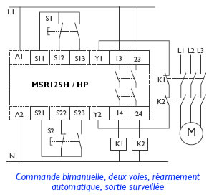

Le dispositif ne doit pas être facile à neutraliser. L’espacement entre les boutons et leur emplacement ne doivent pas permettre d’appuyer dessus en se servant d’une seule main, du seul avant bras ou en utilisant un outil se substituant aux mains. Cette exigence peut être satisfaite par éloignement des deux boutons, en installant un obstacle entre ces derniers ou en jouant sur leur orientation.

Les barrières immatérielles :

Ces dispositifs fonctionnent par émission d’un « rideau » constitué de faisceaux de lumière infrarouge inoffensive devant la zone dangereuse. Dès qu’un faisceau est occulté par l’intrusion d’une personne dans la zone contrôlée, le circuit électronique de la barrière immatérielle permet l’arrêt du mouvement dangereux.

Les Tapis sensibles :

Les équipements constitués de tapis de sécurité s’installent devant ou autour des machines dangereuses et/ou robots. Ils offrent une protection de zone en éloignant les opérateurs machines des mouvements dangereux. Ils constituent des protections de zones destinées plus particulièrement à assurer la sécurité du personnel.

